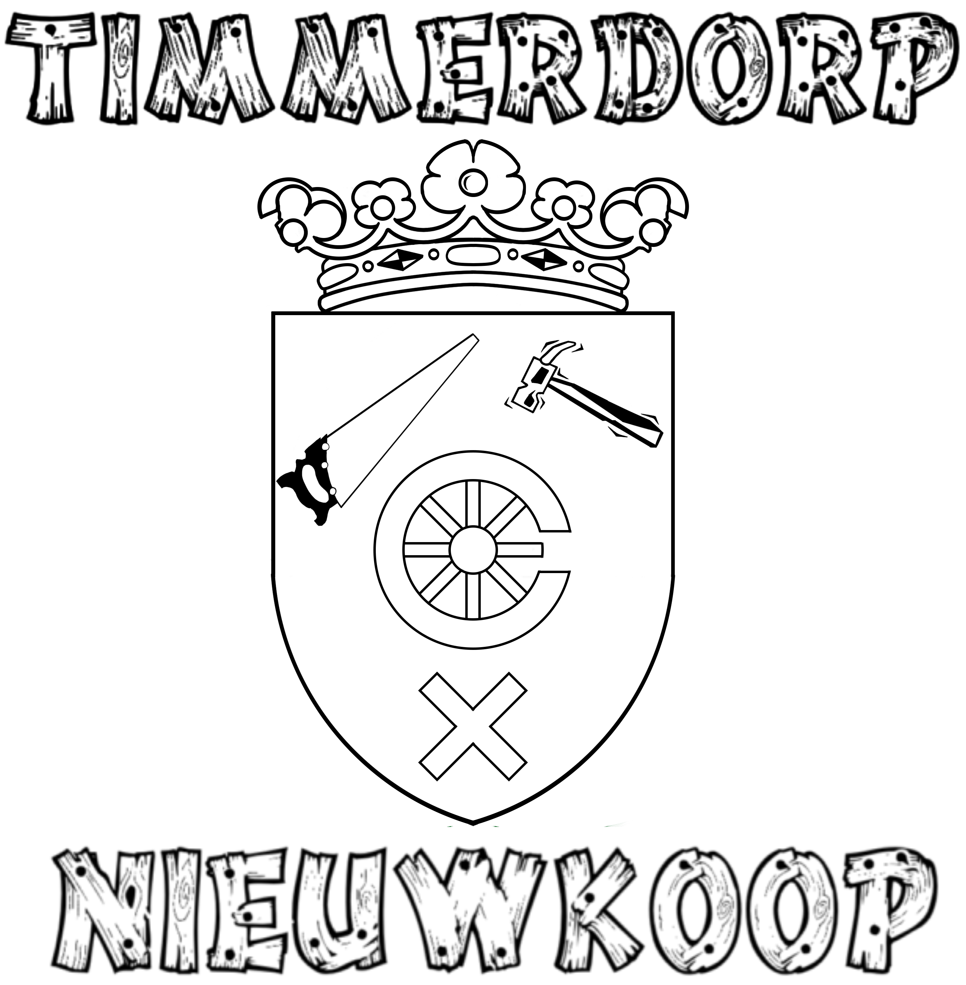

Timmerdorp zoekt sponsoren

Binnenkort komt het Timmerdorp er weer aan!
Helaas worden de kosten steeds hoger van bv. het afvoeren van het hout en de spullen die we nodig hebben. We willen ook leuke dingen blijven doen, zoals de springkussens en lekker eten en drinken. We hebben al wat bedrijven die ons helpen door het brengen van hout, helpen met shovels en elektra maar we zijn altijd op zoek naar sponsoren!
Wilt u een bijdrage leveren voor bijvoorbeeld pannenkoeken, spijkers, limonade, ijsjes, luchtkussens, broodjes, ontbijt, verf, afvoer van hout etc.? Daar zijn wij heel blij mee.
Dit kan door een bedrag over te maken op ons bankrekeningnummer onder vermelding van 'Sponsoring Timmerdorp' en uw bedrijfsnaam. We kunnen ook een afspraak maken om een specifiek onderdeel te sponsoren.
U krijgt hiervoor een A4 met naam of logo op het bord bij de ingang en indien mogelijk een vermelding in ons Timmerdorpboekje. Afhankelijk van de sponsoring treden we in overleg over vlaggen of ander reclamemateriaal. Een factuur of betalingsbewijs kunnen wij natuurlijk ook verzorgen.
Namens alle kinderen van Timmerdorp: Enorm bedankt!
Stichting Timmerdorp Nieuwkoop
info@timmerdorpnieuwkoop.nl

Bedrijfsnaam
Contactpersoon
E-mailadres
Sponsorbedrag | €
Betaalwijze | Zelf overmaken / factuur
Voorkeur onderdeel

Bankrekeningnummer Timmerdorp Nieuwkoop:
t.a.v. Stichting Timmerdorp Nieuwkoop
NL48 RABO 0123 9124 23

